Faculdade integrada camões

Bruno de lima rosa

Professor Rafael Gorski
Peso 5

Etapa 01) Especificar Problemas do Cliente (CPs) – 3 CPs mínimo
- CP1 - A empresa deve ter um acompanhamento maior nas vendas
- CP2 -A empresa deve melhorar a comunicação com os clientes
- CP3 -Gerente para reportar os indicadores de venda para o CEO
Etapa 02) Especificar um Software Glance / Vislumbre de Software (Diagrama

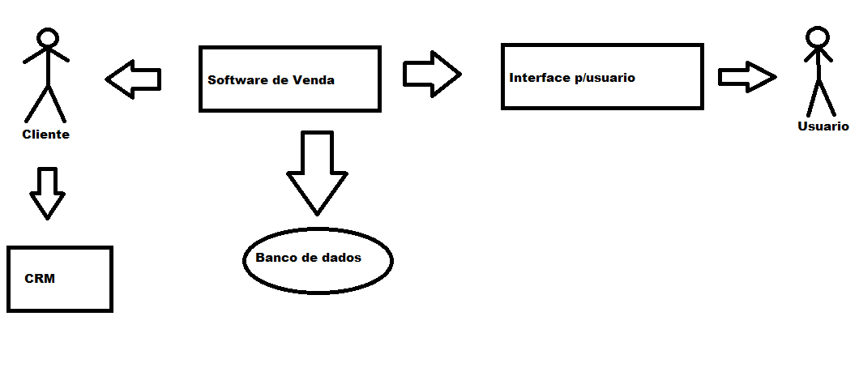

Etapa 03) Especificar Necessidades do Cliente (CNs) – 3 CNs mínimo

- FR.1 - O software deve ter a função para o gerente ter acesso aos indicadores de vendas
- FR.2 - O software deve ter a função para o acompanhamento de vendas
- FR.3 - O software deve ter a função de para abertura de Ticket para os clientes da empresa
Etapa 04) Especificar uma Visão de Software (Diagrama)
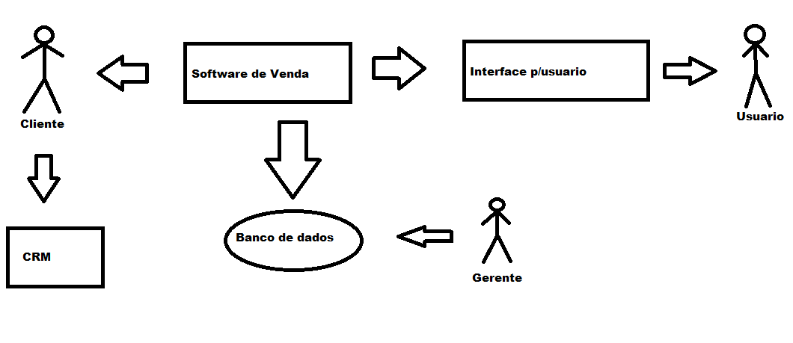
Etapa 05) Especificar Requisitos de Software (FRs) – 6 FRs mínimos
- FR.1 – O software deve armazenar dados do cliente para compras futuras
- FR.2 – O software deve gerar um relatório de vendas Semanalmente
- FR.3 – O software deve enviar um e-mail ao cliente confirmando a sua compra
- FR.4 – O software deve ter suporte via chat com o cliente
- FR.5 – O gerente deve ter acesso aos dados de clientes
- FR.6 – O software deve poder filtrar vendas por datas

